2011年第一学期徐汇区高三物理监控考试卷
（考试时间120分钟，满分150分） 2012.1
1．答第Ⅰ卷前，考生务必在答题卷上用蓝色或黑色的钢笔或圆珠笔清楚填写姓名、考号，并用2B铅笔在答题卷上正确涂写考号。
2．第Ⅰ卷（1—20题） 由机器阅卷。考生应将在答题卷上的代表正确答案的小方格用2B铅笔涂黑。注意试题题号和答题卷题号一一对应，不能错位。答案需要更改时，必须将原选项用橡皮擦去，重新选择。
第 Ⅰ 卷（共56分）
一、单项选择题 （ 每小题2分，共16分，每小题只有一个正确选项。）
1．下列单位中属于国际单位制的基本单位的是（ ）
（A）摩尔（mol） （B）焦耳（J） （C）库仑（C） （D）牛顿（N）
2．基元电荷电量是任何带电体电量的（ ）
（A）最大公倍数 （B）最小公倍数 （C）最大公约数 （D）最小公约数
3．下列有关物理学家和他们的贡献的叙述中正确的是 （ ）
（A）伽利略最早指出力是维持物体运动的原因
（B）牛顿发现了万有引力定律并测出了引力常量
（C）奥斯特发现感应电流方向的规律
（D）法拉第提出用电场线描绘电场的分布
4．物体做下列几种运动，其中一定符合机械能守恒的运动是( )
（A）自由落体运动 （B）在竖直方向做匀速直线运动
（C）匀变速直线运动 （D）在竖直平面内做匀速圆周运动
5．用轻质细绳系住一小球，小球静止在光滑斜面上，如图所示，1为水平方向、2为沿斜面方向、3为沿绳方向、4为竖直方向、5为垂直斜面方向。若要按照力的实际作用效果来分解小球的重力，下列叙述中正确的是（ ）
1
2
3
4
5
（A）将小球的重力沿1和5方向分解
（B）将小球的重力沿2和5方向分解
（C）将小球的重力沿3和5方向分解
（D）将小球的重力沿3和2方向分解
6．分子甲和乙相距较远（此时它们的分子力近似为零），如果甲固定不动，乙逐渐向甲靠近越过平衡位置直到不能再靠近。在整个过程中（ ）
（A）先是乙克服分子力做功，然后分子力对乙做正功。
（B）先是分子力对乙做正功，然后乙克服分子力做功。
（C）两分子间的斥力不断减小
（D）两分子间的引力不断减小

7．如图所示为用“与”门构成的简易报警器的示意电路。当报警器发出警报声时，电键S₁、S₂处于的状态为（ ）
5V
R₂
R₁
S₁
S₂
&
L
（A）S₁断开，S₂闭合
（B）S₁闭合，S₂断开
（C）S₁、S₂都断开
（D）S₁、S₂都闭合
O
N
M
A
B
8．如图所示是真空中两个带等量异种电荷的点电荷A、B周围的电场分布情况（电场线方向未标出）。图中O点为两点电荷连线的中点，MN为两点电荷连线的中垂线上的两点，OM＝ON。下列说法中正确的是（ ）
（A）O、M、N三点的电场强度方向不相同
（B）O、M、N三点的电势相同并且在同一个等势面上
（C）O、M、N三点的电场强度大小关系是E_{M}＝E_{N}＞E_{O}
（D）把另一自由电荷从M点静止释放，将沿MON做直线运动
二、单项选择题 （每小题3分，共24分，每小题只有一个正确选项。）
9．如图所示的皮带传动装置中，A、B两轮半径分别为r_{A}和r_{B}，已知r_{A}＜r_{B}，且皮带不打滑。在传动过程中，下列说法正确的是（ ）
A
BA
（A）A、B两轮角速度相等
（B）A、B两轮边缘线速度的大小相等
（C）大轮B边缘一点的向心加速度大于小轮A边缘一点的向心加速度
（D）同一轮上各点的向心加速度跟该点与轮心的距离成反比
10．将四块相同的坚固石块垒成圆弧形的石拱，其中第3、4块固定在地基上，第l、2块间的接触面是竖直的，每块石块的两个侧面间所夹的圆心角均为30°。假定石块间的摩擦力可以忽略不计，则第1、2块石块间的作用力和第1、3块石块间的作用力的大小之比为（ ）
1
3
2
4
（A）1/2 （B）/2 （C）/3 （D）
11．如图所示，两个卫星绕着同一行星做匀速圆周运动，轨道半径分别为R₁和R₂，R₁＞R₂，两卫星的线速度分别为v₁和v₂，角速度分别为ω₁和ω₂，周期分别为T₁和T₂，则（ ）[来源:学|科|网]
O
（A）v₂＞v₁，ω₂＞ω₁，T₂＜T₁
（B）v₂＜v₁，ω₂＞ω₁，T₂＞T₁
（C）v₂＞v₁，ω₂＜ω₁，T₂＞T₁
（D）v₂＜v₁，ω₂＜ω₁，T₂＜T₁

12．两个等量异种电荷位于x轴上，相对原点对称分布。正确描述电势ϕ随位置x变化规律的是图（ ）
13．质点所受的合外力F随时间t变化的规律如图所示，力的方向始终在一直线上。已知t＝0时，质点的速度为零，则下列判断中正确的是（ ）
F
t₁
t₃
0
t
t₂
t₄
（A）0、t₂、t₄时刻质点的加速度最大
（B）t₂时刻质点的动能最大
（C）t₄时刻质点回到出发点
（D）力F始终对物体做正功
14．一定质量的理想气体经历了A→B→C的三个变化过程，其压强随摄氏温度变化的p-t 图如图所示，A、B、C三个状态时气体的体积分别为V_{A}、V_{B}、V_{C}，则通过图像可以判断它们的大小关系是（ ）
p(pa)
O
t（℃）
•
•
A
B
•
C
（A）V_{A}＝V_{B}＞V_{C} （B）V_{A}＝V_{B}＜V_{C}
（C）V_{A}＜V_{B}＜V_{C} （D）V_{A}＞V_{B}＞V_{C}
15．在右上图所示的电路中，电源的电动势为3.0V，内阻不计，灯L₁、L₂、L₃为三个相同规格的小灯泡，这种小灯泡的伏安特性曲线如右下图所示。当开关闭合后，下列说法中正确的是（ ）
L₁
L₂
L₃
E
S
O
U/V
I/A
1.0
2.0
3.0
0.30
0.20
0.10
（A）灯泡L₁的电流为灯泡L₂的电流2倍
（B）灯泡L₁的电阻为7.5Ω
（C）灯泡L₂消耗的电功率为0.75W
（D）灯泡L₃消耗的电功率为0.30W
16．如右图所示，一个“∠”形导轨ADC垂直于磁场固定在磁感应强度为B的匀强磁场中，MN是与导轨材料和规格都相同的导体棒。在外力作用下，导体棒以恒定速度v沿导轨向右运动，导体棒与导轨始终接触良好。以导体棒在右图所示位置为计时起点，则下列物理量随时间变化的图像正确的是（下图中E为回路中感应电动势；I为流过金属棒的电流；F为作用在金属棒上的安培力；P为感应电流的热功率。）（ ）
A
D
C
M
N
v
t
E
O
（A）
t
F
O
t
P
O
I
O
（B）
（C）
（D）
t

三、多项选择题 （每小题4分，共16分. 每小题有两个或三个正确选项。全选对的，得4分；选对但不全的，得2分；有选错或不答的，得0分。）
17．电磁轨道炮工作原理如图所示。待发射弹体可在两水平平行轨道之间自由移动，并与轨道保持良好接触。电流I从一条轨道流入，通过导电弹体后从另一条轨道流回。轨道电流可形成在弹体处垂直于轨道面的磁场（可视为匀强磁场），磁感应强度的大小与I成正比。通电的弹体在轨道上只受到安培力的作用而高速射出。现欲使弹体的出射速度增加至原来的2倍，理论上可采用的办法是（ ）
I
L
（A）只将轨道长度L变为原来的2倍
（B）只将电流I增加至原来的2倍
（C）只将弹体质量减至原来的一半
（D）将弹体质量减至原来的一半，轨道长度L变为原来的2倍，其它量不变

18．如图为竖直放置的上粗下细的两端封闭的细管，水银柱将气体分隔成A、B两部分，初始温度相同。使A、B升高相同温度达到稳定后，A、B两部分气体压强变化量分别为Δp_{A}、Δp_{B}，对液面压力的变化量分别为ΔF_{A}、ΔF_{B}，则（ ）
A
B
（A）水银柱向上移动了一段距离
（B）无法判断水银柱移动方向
（C）Δp_{A}＝Δp_{B}
（D）ΔF_{A}＞ΔF_{B}
19．在图示电路中，灯L₁、L₂的电阻分别为R₁、R₂，变阻器的最大电阻为R₀，若有电流通过，灯就发光，假设灯的电阻不变，当变阻器的滑片P由a端向b端移动时，灯L₁、L₂的亮度变化情况是（ ）
（A）当R₂＞R₀时，L₁变暗，L₂变亮
（B）当R₂＞R₀时，L₁先变暗后变亮，L₂先变亮后变暗
（C）当R₂＜R₀时，L₁先变暗后变亮，L₂先变亮后变暗
（D）当R₂＜R₀时，L₁先变暗后变亮，L₂不断变亮
20．如图，穿在足够长的水平直杆上质量为m的小球开始时静止。现对小球沿杆方向施加恒力F₀，垂直于杆方向施加竖直向上的力F，且F的大小始终与小球的速度成正比，即F＝kv（图中未标出）.已知小球与杆间的动摩擦因数为μ，且F₀＞μmg。下列说法正确的是（ ）
F₀

（A）小球先做加速度减小的加速运动,后做加速度增大的减速运动直到静止
（B）小球先做加速度增大的加速运动,后做加速度减小的加速运动，直到最后做匀速运动[来源:Zxxk.Com]
（C）小球的最大加速度为F₀/m
（D）恒力F₀的最大功率为
第 Ⅱ 卷（共94分）
四、填空题.（每小题4分，共20分）
21．一个T型电路如图所示，电阻R₁＝10Ω，R₂＝120Ω，R₃＝40Ω。另有一测试电源，电动势为100V，内阻不计。当cd两端短路时，ab之间的等效电阻为________Ω，当cd两端接通测试电源时，ab两端的电压为________V。
a
R₁

b

d

R₂
R₃
ｃ
22．一个质量为0.3kg的物体沿水平面做直线运动的v-t图像如图所示，图线a表示物体受水平拉力时的情况，图线b表示撤去水平拉力后物体继续运动的情况，已知重力加速度g＝10m/s²，则物体与水平面间的动摩擦因数为________，水平拉力对物体做的功为________J。
v/m/s⁻¹
t/s
O
2
4
1
3
1
4
2
3
5
5
6
a
b
23．如图L型轻杆通过铰链O与地面连接，OA＝AB＝6m，作用于B点的竖直向上拉力F能保证杆AB始终保持水平。一质量为m的物体以足够大的速度在杆上从离A点2m处向右运动，物体与杆之间的动摩擦因数与离开A点的距离成反比μ＝1/x。已知重力加速度为g＝10m/s²，则物体运动到离开A点距离x＝________m时拉力F达到最小。此时F＝________。
O

A

F

V
0

B

24．如图所示，在粗糙绝缘水平面上有一正方形闭合金属线框abcd，其边长为l、质量为m，金属线框与水平面的动摩擦因数为μ。虚线框a′b′c′d′内有一匀强磁场，磁场方向竖直向下。开始时金属线框的ab边与磁场的d′c′边重合。现使金属线框以平行于ad边的初速度v₀沿水平面滑入磁场区域，运动一段时间后停止，此时金属线框的dc边与磁场区域的d′c′边距离为l。已知重力加速度为g，则滑入磁场的过程中，金属线框产生感应电流的方向为________（填“逆时针”或“顺时针”）； 滑入磁场的过程中金属线框产生的焦耳热为________。
×
×
×
×
×
×
×
×
×
×
×
×
a′
b′
c′
d′
a
b
c
d
v₀
a
d
b
c
l
l
25．如图所示，小球从斜面顶端A处以速率v₀做平抛运动，恰好落到斜面底部B点，且此时的速率v_{B}的大小为v₀。已知重力加速度为g，则斜面的倾角为________，AB之间的距离________。

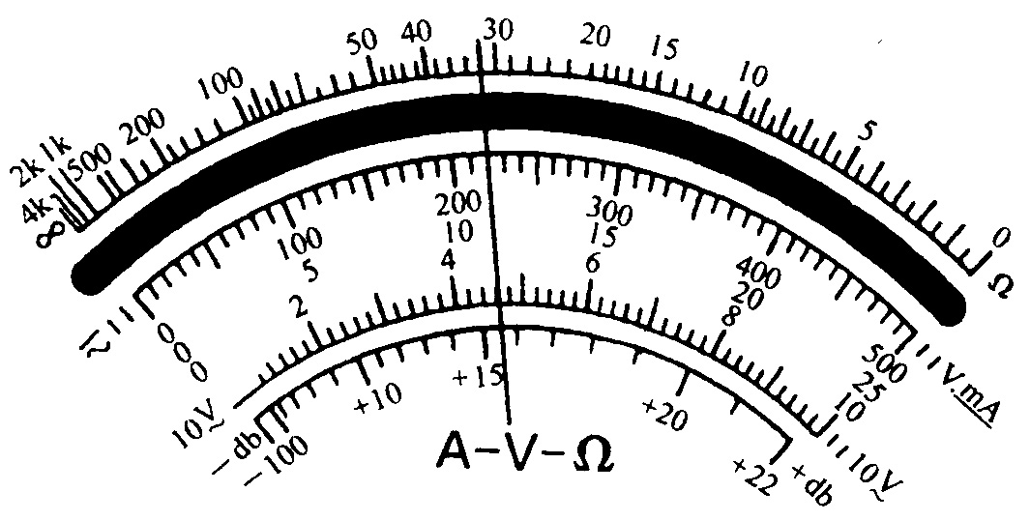
五、实验题.（共24分.）
26．（6分）如图所示为多用表测量某一电阻、某一电压或某一电流时指针在刻度盘上停留的位置，若选择旋钮在
①“×1kΩ”位置，则所测量电阻的阻值为________kΩ；
②“10V”位置，则所测量电压的值为_______V；
③“50mA”位置，则所测量电流的值为________mA。
27．（6分）如图（a）所示为“用DIS描绘电场的等势线”的实验装置图，实验过程有如下操作步骤：
①将其中一个探针与导电纸上的某一基准点接触，然后在导电纸上移动另一个探针，寻找若干个与此基准点的电势差为零的点，并将这些点压印在白纸上。
电源
电压传感器
（a）
A
B
②在一块平整的木板上，依次铺放白纸、复写纸、导电纸，用图钉固定。
③合上电键。
④取出白纸画出各条等势线。
⑤在导电纸上放两个与它接触良好的圆柱形电极（图中A、B），并将两个电极分别与电源的正负极相连。[来源:Zxxk.Com]
⑥重复步骤，找出其它4个基准点的等势点。
⑦用探针压印的方法把A、B的位置标记在白纸上。在两电极的连线上选取间距大致相等的5个点作为基准点，用探针把它们的位置压印在白纸上。
（1）将每一步骤前的序号按正确的操作顺序填写：__________________；
（2）该实验中，在两个电极的连线上选取间距相等的a、b、c、d、e五个点作基准点，如图（b）所示，实验中若发现a点电势低于b点电势，说明电极A与电源的______（选填“正”或“负”）极相连；
a
b
c
e
d
（b）
A
B
（3）实验中测得a、b两点间的电压为U₁，b、c两点间的电压为U₂，则U₁______U₂（选填“大于”、“小于”或“等于”）。
28．（6分）如图所示是研究电源电动势和电路内、外电压关系的实验装置，电池的两极A、B与电压表2相连，位于两个电极内侧的探针a、b与电压表1相连，R是滑动变阻器，电流表A测量通过滑动变阻器的电流，置于电池内的挡板上下移动可以调节电池内阻大小，向上移动可以使内阻减小，则当电阻R的滑臂向左移动时，电压表2的示数__________（选填“变大”、“变小”或“不变”，以下空格均如此）；无论R的滑臂向那边移动，挡板向哪里移动，电压表1和电压表2的示数之和________。若保持滑动变阻器R的阻值不变，将挡板向上移动，则电压表2的示数变化量△U与电流表示数变化量ΔI的比值________。
A
b
a
B
＋
－
R
A
V₂
V₁
29．（6分）学生实验“用DIS研究机械能守恒定律”的装置如图（a）所示，某组同学在一次实验中，选择DIS以图像方式显示实验的结果，所显示的图像如图（b）所示。图像的横轴表示小球距D点的高度h，纵轴表示摆球的重力势能E_{P}、动能E_{k}或机械能E。试回答下列问题：
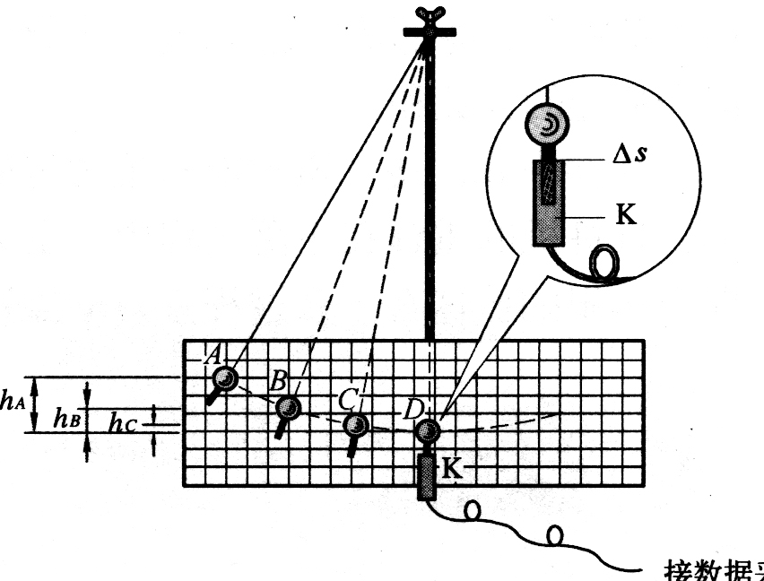
0.40
0.80
1.20
1.60
0
0.5
1.5
h / (×10⁻¹) m
E_{p} E_{k} E / (×10⁻²) J
丙
甲
乙
1.0
（b ）
（a ）
接数据采集器
J
J
v₀ = 0
定位挡片
（1）在定量研究机械能守恒定律之前需要进行定性研究的实验，实验中用到图中的定位挡片，它的作用是_______________。（单项选择）
（A）保证小球每次从同一高度释放。
（B）保证小球每次摆到同一高度。
（C）观察受到阻挡后小球能否摆到另外一侧接近释放时的同一高度。
（D）观察受到阻挡前后小球在两侧用时是否相同。
（2）图（a）所示的实验装置中，传感器K的名称是_______________。[来源:Z。xx。k.Com]
（3）图（b）的图像中，表示小球的重力势能E_{P}、动能E_{k}、机械能E随小球距D点的高度h变化关系的图线分别是__________________（按顺序填写相应图线所对应的文字）。
六、计算题.（ 共50分. ）
30．（12分）如图所示，导热汽缸固定在水平地面上，用质量为M的光滑的活塞Q封闭了一定质量热力学温度为T₁的理想气体。一不可伸长的细绳绕过定滑轮，一端拴住活塞，另一端栓着质量为m的重物。已知大气压强为p₀，活塞的位置离底部距离为H，活塞的截面积为S。最初整个系统处于静止状态，（滑轮质量、滑轮轴上的摩擦和空气阻力均不计）。求：
（1） 剪断细绳当系统再次稳定时，活塞的位置离底部的距离h；
（2）再次稳定后，对汽缸加热，使活塞再次回到最初的位置，此时气体的温度T₂。

31．（12分）如图所示，质量为m＝5kg的摆球从图中A位置由静止开始摆下，当小球摆至竖直位置到达B点时绳子遇到B点上方电热丝而被烧断。已知摆线长为L＝1.6m，OA与OB的夹角为60º，悬点O与其正下方C之间的距离h＝4.8m，若不计空气阻力及一切能量损耗，g＝10m/s²，求：
（1）小球摆到B点时的速度大小；
（2）小球落地点D到C点之间的距离；
（3）若选用不同长度的绳子进行实验，仍然保证OA与OB的夹角为60º，且绳子在处于竖直方向时被烧断，为了使小球的落点D与C之间的距离最远，请通过计算求绳子的长度和CD间最远距离。

32．（13分）如图，MN、PQ两条平行的光滑金属轨道与水平面成θ角固定，轨距为d。空间存在匀强磁场，磁场方向垂直于轨道平面向上，磁感应强度为B。P、M间接有阻值为3R的电阻。Q、N间接有阻值为6R的电阻，质量为m的金属杆ab水平放置在轨道上，其有效电阻为R。现从静止释放ab，当它沿轨道下滑距离S时，达到最大速度。若轨道足够长且电阻不计，重力加速度为g。求：
（1）金属杆ab运动的最大速度；
（2）金属杆ab运动的加速度为gsinθ 时，金属杆ab消耗的电功率；
（3）金属杆ab从静止到具有最大速度的过程中，克服安培力所做的功。

33．（13分）如图（a）所示，倾角θ＝30°的光滑固定斜杆底端固定一电量为Q＝2×10⁻⁴C的正点电荷，将一带正电小球（可视为点电荷）从斜杆的底端（但与Q未接触）静止释放，小球沿斜杆向上滑动过程中能量随位移的变化图像如图（b）所示，其中线1为重力势能随位移变化图像，线2为动能随位移变化图像。（g＝10m/s²，静电力恒量K=9×10⁹N·m²/C²）则
（1）描述小球向上运动过程中的速度与加速度的变化情况；
（2）求小球的质量m和电量q；
（3）斜杆底端至小球速度最大处由底端正点电荷形成的电场的电势差U；
（4）在图（b）中画出小球的电势能ε 随位移s变化的图线。（取杆上离底端3m处为电势零点）
2011年第一学期徐汇区高三物理监控考答案
一、单项选择题 每小题2分，共16分.
题号 | 1 | 2 | 3 | 4 | 5 | 6 | 7 | 8
答案 | A | C | D | A | C | B | B | B
二、单项选择题. 每小题3分，共24分.
题号 | 9 | 10 | 11 | 12 | 13 | 14 | 15 | 16
答案 | B | B | A | A | B | D | D | D
三、多项选择题. 每小题4分，共16分.
题号 | 17 | 18 | 19 | 20
答案 | BD | AD | AD | BCD

四、填空题. 每小题4分，共20分.
21．40；25
22．0.033；－1.2
23．；mg/3
24．逆时针；mv₀²－2μmgl
25．45°； 2v₀²/g
五、实验题. 每小题6分，共24分.
26． 32；4.40；22.0
27．（1）②⑤⑦③①⑥④（2）负，（3）大于
28．变小；不变；不变
29．（1）Ｃ[来源:Zxxk.Com]
（2）光电门传感器（或光电门、光电传感器）
（3）乙、丙和甲。

六、计算题 共50分
30. （1）初态稳定时活塞处于平衡状态 由受力平衡得mg＋p₁S＝p₀S＋Mg
得p₁＝p₀＋（Mg－mg）/S（1分）
剪断再次稳定后活塞处于平衡状态 由受力平衡得p₂＝p₀＋Mg/S（1分）
从第一个稳定状态到第二个稳定状态经历了等温过程 由玻意耳定律p₁V₁＝p₂V₂（1分）
可得[p₀＋（Mg－mg）/S）HS]＝（p₀＋Mg/S）hs （2分）
计算得h＝（p₀S＋Mg－mg）H/（p₀S＋Mg） （1分）
（2）从第一个稳定状态到第三个稳定状态经历了等容过程 由查理定律p₁/T₁＝p₃/T₃且P₂＝p₃（2分）
可得[p₀＋（Mg－mg）/S）]/ T₁＝（p₀＋Mg/S）/T₂ （2分）
计算得T₂＝T₁（p₀S＋Mg）/（p₀S＋Mg－mg） （2分）

31.（1）设小球摆到B点的速度为v，小球从A到B，由动能定理得
mgL（1－cosθ）＝mv²（2分）
所以有v＝ =4 m/s（1分）
（2）小球从B点飞出后，做平抛运动，平抛的时间为t，
则有h－L＝gt²， t＝0.8s（2分），
水平方向，小球做匀速直线运动，所以CD间的距离为x＝vt＝4×0.8m＝3.2m（2分）
（3）设绳子长度为l，则由前两问可得CD间的距离
x＝vt＝＝（2分）
由基本不等式可得当l＝h－l即l＝2.4m时x有最大值（2分）
代入即可得x＝3.4m（1分）

32. （1）总电阻为R_{总}＝R_{并}＋R＝3R；I＝Bdv/R_{总}＝Bdv/3R（1分）
当达到最大速度时金属棒受力平衡。mgsinθ＝BId＝（2分）
计算得最大速度为v＝（1分）
（2）金属杆ab运动的加速度为gsinθ 时，I′＝Bdv′/R_{总}＝Bdv′/3R（1分）
根据牛顿第二定律F_{合}＝ma，
mgsinθ－BI’d＝ma，
mgsinθ－＝mgsinθ（1分）
v′＝（1分）
金属杆ab消耗的电功率P＝I’²R＝R＝$\frac{m^{2}g^{2}{\text{sin}}^{2}θR}{4B^{2}d^{2}}$（2分）
（3）金属杆ab从静止到具有最大速度的过程中，根据动能定理
W_{G}－W_{克安}＝ΔE_{k}
mgSsinθ－W_{克安}＝m（2分）
W_{克安}＝mgSsinθ－（2分）

33. （1）先沿斜面向上做加速度逐渐减小的加速运动，再沿斜面向上做加速度逐渐增大的减速运动，直至速度为零。（2分）
（2）由线1可得E_{P}＝mgh＝mgssinθ，斜率k＝20＝mgsin30°，所以m＝4kg（2分）
当达到最大速度时带电小球受力平衡mgsinθ＝kqQ/s₀²，由线2可得s₀＝1m，
E/J
S/m
0
40
20
60
2
3
（b）

10
30
50
70
1
0．5
1．5
2．5
3．5
27
线2
线1
线3
得q＝mgs₀²sinθ/kQ＝1.11×10^{－5}C（2分）
（3）由线2可得当带电小球运动至1m处动能最大为27J。（1分）
根据动能定理W_{G}＋W_{电}＝ΔE_{k}
－mgh＋qU＝E_{km}－0（2分）
代入数据得U＝4.2×10⁶V（1分）
（4）右图中线3即为小球电势能ε随位移s变化的图线（3分）

